

**КГКП «Школа искусств» отдела образования по Шемонаихинскому району управления образования Восточно-Казахстанской области**

**Методические рекомендации по подготовке учащихся к конкурсному выступлению по предмету «Сольфеджио» для педагогов музыкальных школ и школ искусств**

**ИВАНОВА Е. Г.**

**Шемонаиха**

**2024**

Е.Г. Иванова. Методические рекомендации по подготовке учащихся к конкурсному выступлению по предмету «Сольфеджио». – Шемонаиха, 2024. – 20 с.

Рецензент: Е.А. Росина, заместитель директора по учебно-методической работе КГКП «Школа искусств» отдела образования по Шемонаихинскому району управления образования ВКО.

Методические рекомендации по подготовке учащихся к конкурсному выступлению по предмету «Сольфеджио», посвящены разъяснению заданий из конкурсного положения районного конкурса «Юный теоретик». В рекомендациях обозначены способы подготовки учащихся к конкурсу.

Данная работа рассмотрена на заседании Экспертного совета КГКП «Школа искусств» отдела образования по Шемонаихинскому району управления ВКО (Протокол №3 от 06.01.2025), рассмотрена на заседании МО ТО (Протокол №3 от 24.12.2024)

Составитель работы преподаватель первой квалификационной категории отделения «Теория музыки» Иванова Екатерина Георгиевна.

**Аннотация**

В методических рекомендациях рассматриваются проблемы организации и проведения конкурса по предмету «Сольфеджио».

Работа построена на примере ежегодного Районного конкурса «Юный теоретик», который включает в себя три этапа – выполнение письменных творческих заданий, чтение с листа и слуховой анализ (лады, интервалы, аккорды).

На примере конкурсных заданий для учащихся со 2-8 класс даны методические рекомендации для домашней работы и подготовительной работы на уроке.

Все   материалы могут быть использованы в практике молодыми специалистами, осваивающими методику преподавания предмета, либо применимы педагогами на стадии подготовки участника к конкурсу.

В методической работе будут даны примерные задания и рекомендованы учебные пособия, которые можно использовать и в повседневной практике с учащимися, и на интенсивной подготовке к конкурсу.

Методические рекомендации ставят современные требования к творческому процессу музыкального искусства, должны быть полезны педагогам дополнительного образования, занимающимся развитием музыкальных способностей детей.

Иванова Екатерина Георгиевна

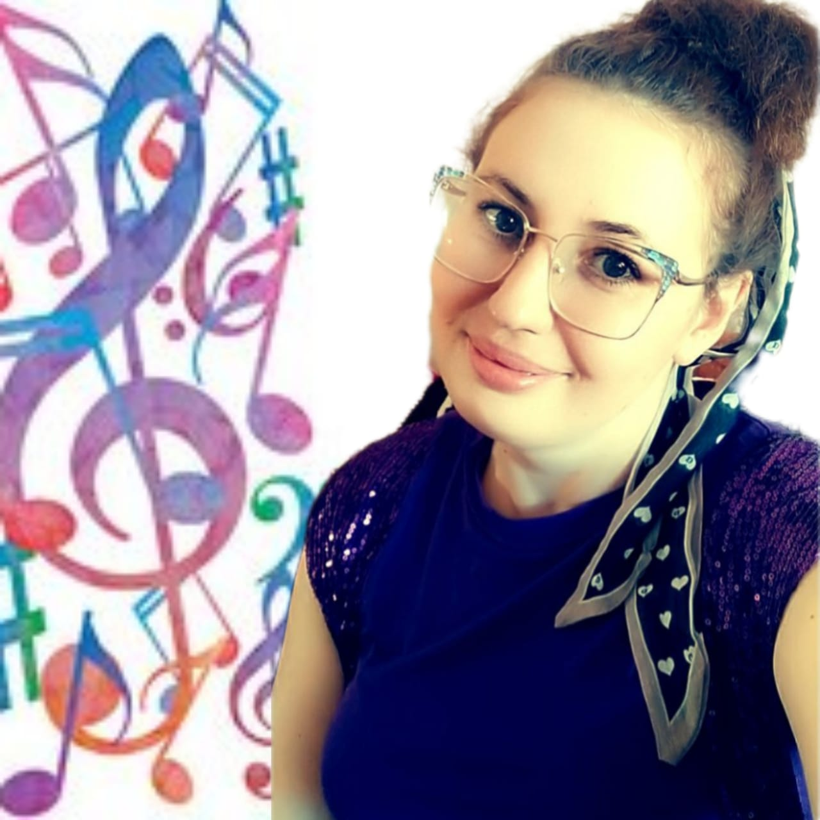

Зав. МО ТО,

преподаватель отделения «Теория музыки»

КГКП «Школа искусств» отдела образования

по Шемонаихинскому району управления

образования ВКО

Первая категория, стаж 12 лет

контактный телефон 8 (771) 133-38-65

почта [burlyagina@gmail.com](mailto:burlyagina@gmail.com)

**Методические рекомендации**

**по подготовке учащихся к конкурсному выступлению по предмету «Сольфеджио». Для педагогов музыкальных школ и школ искусств.**

*Введение*

Конкурсы детского творчества – это всегда особенное и волнительное событие для юных участников, их родителей и преподавателей. Это отличная возможность для ребёнка оценить свои силы, посмотреть на свои навыки со стороны в сравнении с ровесниками и могут дать пищу для новых творческих идей. Конкурсное выступление – это опыт и культурный обмен. При подготовке к конкурсу можно совершить прорыв в обучении и творчестве за небольшой промежуток времени, так как в этот период интенсивнее изучается программа, от ребёнка требуется большая концентрация внимания. Всё это может помочь конкурсанту получить максимальный результат.

На базе КГКП «Школа искусств» отдела образования по Шемонаихинскому району управления образования Восточно-Казахстанской области. Клуб ЮНЕСКО ежегодно проводится Районный конкурс «Юный теоретик» по предмету «Сольфеджио». Конкурс проводится с **целью** выявления музыкально-одарённых детей, развития их творческой активности, духовного, образовательного и интеллектуального уровня.

***Конкурс по предмету «Сольфеджио».***

***Проблемы организации и проведения конкурса.***

Проведение конкурсов по предмету «Сольфеджио» это отличная возможность для преподавателя выявить одарённых учащихся, а так же выработать, натренировать специальные способности обучающихся – музыкальных слух, память и воображение, влияющее на развитие общих качеств личности ребёнка в процессе интенсивной подготовки. Несомненно, большую роль в таких конкурсах является мотивация детей и ее повышение. Как правило, в подобных олимпиадах участвуют только «лучшие» ученики, которые могут показать свои знания, умения и навыки по трём основным (и сложнейшим) направлениям по сольфеджио, - пение, теоретическая грамотность, слуховая работа. Исходя из собственного опыта преподавания, наблюдается тенденция, - учащиеся, обладающие «математическим» складом ума с лёгкостью справляются с письменными заданиями, которые направлены на теоретический материал предмета. Учащиеся, обладающие чистым интонированием и музыкальным слухом, наоборот, с трудностью запоминают теоретические правила, и сложно концентрируются на выполнении письменного задания. Таким образом, в конкурсе по предмету «Сольфеджио» участвуют единицы детей. А на Областном и Республиканском уровне – 1-2 учащихся со школы. Чаще всего это одни и те же ребята, которые планируют дальше получить музыкальное образование. Такие конкурсы становятся «недостижимыми» для большинства детей, из-за повышенной сложности конкурсных требований.

Я рекомендую на школьном и районном уровне проводить несложные конкурсы, которые состоят из базовых заданий, подобранных на основе Календарно-тематического планирования. Такая организация конкурса повысит охват учащихся, и, как следствие, повысит мотивацию к обучению у детей.

***Этапы организации конкурса***

1. **Подбор материала**

При составлении заданий к районному конкурсу «Юный теоретик» педагоги теоретического отделения опирались на уровень подготовки учащихся, и использовали материал из серии рабочих тетрадей Т. Первозванской «Сольфеджио на «5», Г. Ф. Калининой «Рабочая тетрадь по сольфеджио», Е.М. Золиной «Домашние задания по сольфеджио». Эти методические пособия хорошо известны в кругах педагогов-теоретиков, и широко используются на уроках. При составлении заданий мы придерживались основного правила – что бы задания соответствовали пройденному материалу, были просты и понятны для детей. Я рекомендую разделить подготовку к конкурсу на «урочную» и «домашнюю».

**2.1 Подготовка к конкурсу на уроках**

Подготовка к участию в конкурсе – это основное, сложное и ответственное дело. Чтобы хорошо проработать материал, нужно выполнять аналогичные задания, которые указаны в Положении конкурса *(Приложение 1).* Хорошо использовать рабочие тетради (приведённые в пример выше). Так как конкурс состоит из письменной работы и музыкальной части, то, логичнее работать над чтением с листа и на слух в классе вместе с педагогом. Рекомендуется использовать учебники для пения Б. Фридкин Г. Калмыков. «Сольфеджио. Часть I. Одноголосие», Г. Фридкин «Одноголосное сольфеджио», Г. Арцышевский «Курс систематизированного сольфеджио».

**2.2. Подготовка к конкурсу дома**

Для подготовки к конкурсу дома удобно использовать заранее подготовленные листы с заданиями педагогом (*Приложение 2*). При работе над слуховым анализом действенным способом является запись аккордовых цепочек, ладов, интервалов на диктофон, или используя мобильное приложение «Абсолютный слух» которое можно скачать в Google Play или AppStore. Данное приложение можно установить на любую операционную систему. Таким образом, ребёнок может тренироваться как в классе, так и дома.

**Важно! Подготовительные задания не должны в точности копировать конкурсные!**

**3. Проведение конкурса.**

Проведение конкурсного дня для организатора волнующий и ответственный момент, который требует тщательной подготовки – утверждение жюри конкурса администрацией (школы или района), заготовка грамот, список участников, ведомости с критериями оценивания для жюри, листы ответа для учащихся, организация пространства для детей. Нужно учесть, что после выполнения заданий учащиеся будут долго ждать результаты, для этого не плохо было бы организовать проведение не большой викторины или концерта. Например, при проведении районного конкурса «Юный теоретик» уже дважды председателем комиссии стала педагог ПЦК «Теория музыки» с ВКУИ г. Усть-Каменогорск Светлана Викторовна Григорьева. Она организовала профориентационную работу с учащимися – пока ведётся подсчёт результатов жюри, учащиеся в актовом зале слушают выступления студентов колледжа, заводят новые и полезные знакомства, задают вопросы о профессии музыканта.

***Конкурсные задания.***

**Письменная работа.** Условие: Участнику предлагается выполнить карточку, состоящую из 3 заданий. Например: исправить ошибки в написании мелодии, определить тональность по знакам, выполнить группировку длительностей. Построить интервалы, аккорды от звука или в тональности с разрешением.

Для того, чтобы участник грамотно и точно выполнил письменные задания, нужно качественно владеть теоретическим материалом. Знание теоретических основ способствует развитию музыкального мышления. Теории не может быть без практики, поэтому важно связывать теоретические задания с внутренним слуховым представлением. Это особенно относится к учащимся младшего звена, где каждому теоретическому обобщению должна предшествовать слуховая подготовка на соответствующем музыкальном материале. Поэтому, выполняя подготовительные упражнения на построение интервалов, гамм, аккордовых цепочек и т. д., обязательно нужно пропеть и сыграть все построенные элементы на фортепиано. В старших классах учащиеся должны систематизировать свои знания по теме «Аккорды»: от звука, в тональности. Хорошим подспорьем могут стать подобные таблицы:

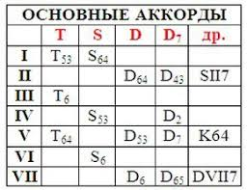

Прежде, чем приступать к работе над группировкой, учащиеся должны понимать, для чего она нужна. Различать понятия «вокальная» и «инструментальная» группировка длительностей. Важно, чтобы дети поняли суть группировки длительностей – упростить визуальное восприятие ритмического рисунка и, как следствие, ускорить разбор ритма. В работе над группировкой помогут методические пособия: И. Русяева «Письменные упражнения по группировке длительностей», а так же упомянутые ранее рабочие тетради Г. Калининой, Е. Золиной в разделе «Ритм».

Анализ музыкального фрагмента - важнейшая форма практической работы на уроках сольфеджио. Для многих обучающихся данная работа вызывает трудности, по разным, но объективным причинам – отсутствие слухового опыта, неимение полного представления о жанровом многообразии музыки, сложность в овладении специальной терминологией и классификацией музыкальных форм. Музыкально-теоретический анализ предполагает выявление жанровой основы произведения, ладотонального плана, вычленение отдельных мелодических оборотов (интервалика, движение мелодии, гармоническая основа). Для успешного решения этих задач можно заниматься по учебникам Г. Арцышевского, Г. Фридкина, так же есть замечательные примеры на анализ произведения в учебном пособии И. Пановой «Конспекты по элементарной теории музыки» 2003 г.

**Слуховой анализ.** Проводится в письменной форме. Задача конкурсантов определить на слух лады (3 вида минора, 2 вида мажора согласно учебному плану); простые интервалы в пределах октавы, тритоны с разрешением, характерные интервалы; Мажорное и минорное трезвучие с обращениями, Д7 с обращениями и разрешением.

Основной принцип развития навыка слухового восприятия элементов музыкального языка – «всё, что спето – может быть услышано». Поэтому, важно развивать ладо-интонационный слух на основе «немых» клавиатур, пению по столбице, пропеванию и проигрыванию аккордов вверх и вниз, интервалов вверх и вниз. После пропевания вокально-интонационного упражнения я рекомендую незамедлительно определить на слух подобные упражнения. Это поможет зафиксировать связь в интонационном и слуховом восприятии ребёнка, а так же эффективно использовать время на уроке, не отводя отдельное время для работы на слух.

Предварительные упражнения для слухового анализа многообразны:

1. Пропевание верхнего, среднего, нижнего звука аккорда (интервала)
2. Пропевание аккордов и интервалов как вверх, так и вниз
3. Составление, пение и игра аккордовых и интервальных цепочек
4. Сочинение мелодии к аккордовой последовательности
5. Подбор аккомпанемента.
6. Для угадывания интервалов удобно использовать мелодические попевки-ассоциации. В качестве ассоциаций нужно использовать хорошо знакомые ребёнку интонации, попевки, песни, музыкальные фрагменты (секста – «В лесу родилась ёлочка», кварта – гимн).

**Чтение с листа одноголосной мелодии.** Условие: Учебник по сольфеджио «I часть. Одноголосие» Б. Калмыков и Г. Фридкин (1987) на один класс ниже класса учащихся.

В чтении с листа суммируются все ранее наработанные навыки учащегося – чувство метроритма, понимание фразировки, умение чисто интонировать без сопровождения, умение бегло читать ноты в правильном ритмическом рисунке. При работе над чтением с листа необходимо предварительно выполнить анализ музыкального номера.

Конечно, на уроках должно преобладать пение a capella и не рекомендуется дублировать мелодию на фортепиано. Но, на начальном этапе обучения, при трудных интонационных оборотах или при потере ощущения лада можно поддержать ученика гармоническим сопровождением. При чтении мелодий с листа можно чередовать разные формы - пение мелодии «под плюс», пение с тактированием в унисон с преподавателем, пение с тактированием соло.

Во всех случаях нужно петь выразительно, выдерживать подвижный темп и стараться «подхватывать» мелодию в случае остановки или расхождения с пением в ансамбле или «под плюс». Для развития чувства лада будет полезнее спеть десять простых мелодий, чем одну сложную, так как важно воспитать в себе уверенность интонирования в ладу. С этой задачей хорошо справляется техника «транспонирование».

**Заключение**

Конкурсы в форме не сложных заданий значительно повышают мотивацию у учащихся к обучению. Подготовка на уроках, выполнение домашних заданий, а затем коллективная проверка и работа над ошибками сплачивают детский коллектив и повышают самооценку у чащихся. Форму конкурса или олимпиады не обязательно проводить на школьном и выше, уровне. Можно организовывать конкурсные контрольные уроки на уровне конкретного класса с целью повышения ответственности за свои знания у детей, для повышения мотивации и купирования пробелов по пройденным темам.

*Приложение 1*

**Положение**

**Районного конкурса**

**«Юный теоретик»**

КГКП «Школа искусств» отдела образования по Шемонаихинскому району управления образования Восточно-Казахстанской области. Клуб ЮНЕСКО проводит ежегодный районный конкурс музыкально-теоретических дисциплин «Юный теоретик» для учащихся ДШИ района. Конкурс проводится с **целью** выявления музыкально-одарённых детей, развития их творческой активности, духовного, образовательного и интеллектуального уровня. В 2025 году конкурс проводится в номинации «Сольфеджио».

**Задачи:**

- обмен творческим опытом преподавателей ДШИ;

- повышение уровня музыкально-теоретической подготовки учащихся;

- развитие эстетического кругозора учащихся;

- развитие форм внешкольной работы.

**I ОБЩИЕ ПОЛОЖЕНИЯ:**

**1. Условия участия**

К участию допускаются учащиеся со 2 по 7 (9) класс по предмету «Сольфеджио».

**2.** **Место проведения конкурса**

г. Шемонаиха, ул. Астафьева 47, телефон: 8-72332-3-23-01 (приёмная директора Добжанской Юлии Борисовны),

+7-771-133-38-65 (Зав МО ТО Иванова Екатерина Георгиевна)

**2. Финансовые условия**

Участие в конкурсе – бесплатное.

**4. Порядок проведения**

- регистрация заявок на участие в конкурсе проводится до 05.02.2025 г. включительно; Заявки отправлять на почту [burlyagina91@gmail.com](mailto:burlyagina91@gmail.com)

- конкурс проводится в один день 22.02.2025 г.;

- выполнение заданий будет ограничено по времени.

**5. Работа жюри**

Состав жюри определяется учредителями конкурса из ведущих преподавателей теоретических дисциплин школ искусств Шемонаихинского района. Председатель жюри – Григорьева Светлана Викторовна, преподаватель теоретических дисциплин ВКУИ им нар. артистов братьев Абдуллиных г. Усть-Каменогорск.

Решения жюри окончательны, обсуждению и пересмотру не подлежат. В случае если член жюри является преподавателем участника конкурса, он не участвует в оценке его выступления.

**6. Награждение участников конкурса**

Победителей конкурса определяют жюри. Участники конкурса награждаются грамотами за занятое Гран-при, I, II, III место и за участие в каждой возрастной группе.

**II КОНКУРСНЫЕ ТРЕБОВАНИЯ**

**I. Письменная работа.** Участнику предлагается выполнить карточку, состоящую из 3 заданий. Например: исправить ошибки в написании мелодии, определить тональность по знакам, выполнить группировку длительностей. Построить интервалы, аккорды от звука или в тональности, и т. д. Все задания будут подобраны согласно учебному плану.

Время проведения - 30 минут. За каждое правильно выполненное задание начисляется 2 балла.

**II. Слуховой анализ.** Проводится в письменной форме. Задача конкурсантов определить на слух лады (3 вида минора, 2 вида мажора согласно учебному плану); простые интервалы в пределах октавы, тритоны с разрешением, характерные интервалы; Мажорное и минорное трезвучие с обращениями, Д7 с обращениями и разрешением. За каждый правильный ответ начисляется 1 балл.

**III. Третье задание– чтение с листа** одноголосной мелодии. Условие: Учебник по сольфеджио «I часть. Одноголосие» Б. Калмыков и Г. Фридкин (1987) на один класс ниже класса учащихся. Критерии оценки: Чистота интонирования, правильное исполнение ритмического рисунка мелодии, понимание фразировки и выразительность исполнения.

*Приложение 2*

**ЛИСТ ОТВЕТА**

**2 класс**

**Ф.И. участника______________________________**

**Задание 1: В данном размере сделать правильную группировку длительностей и расставить такты.**

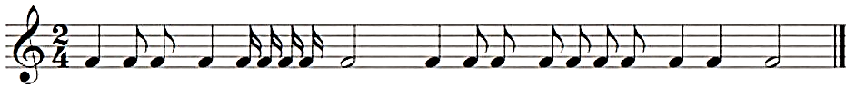

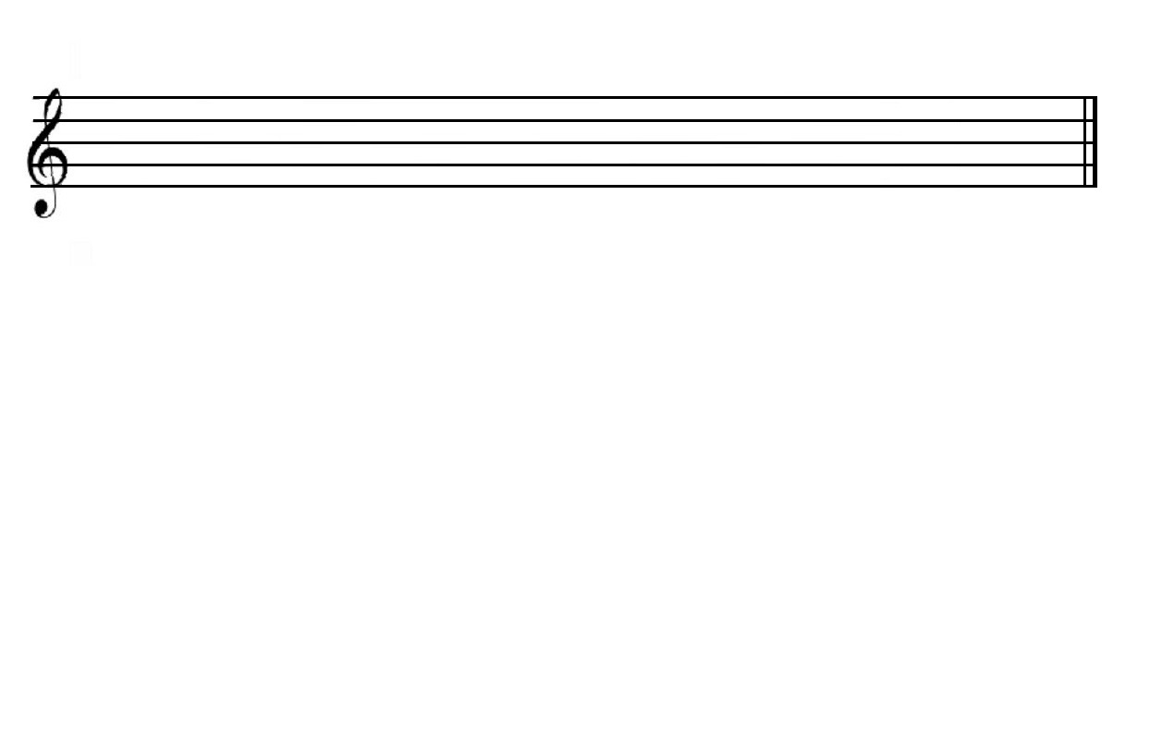

**Задание 2: Поставить ключевые знаки и построить терции с разрешением на указанных ступенях, подписать.**

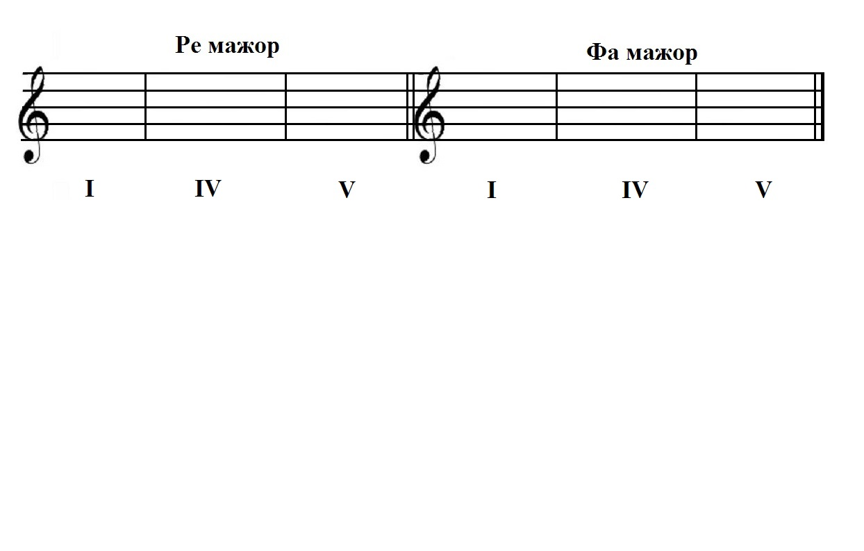

**Задание 3. Впиши параллельные тональности в таблицу.**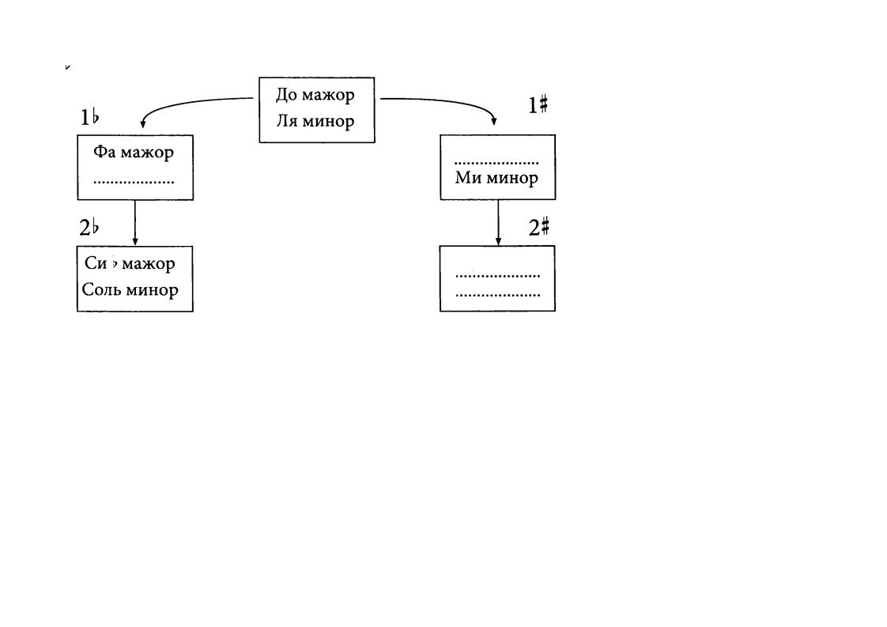

**3 класс**

**Ф.И. участника______________________________**

**Задание 1: В данном размере сделать правильную группировку длительностей и расставить такты.**

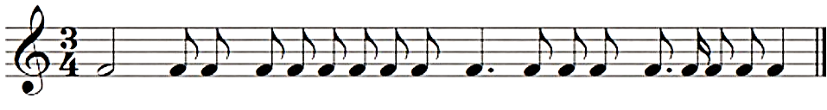



**Задание 2: Определи и подпиши интервал**.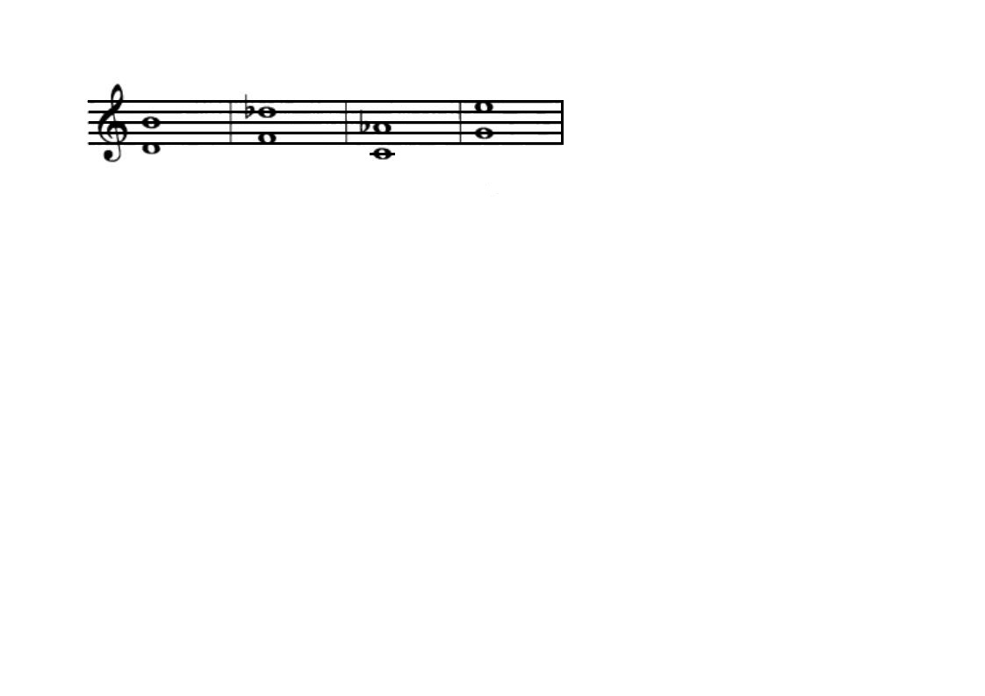

**Задание 3 Соедини стрелками параллельные тональности.**

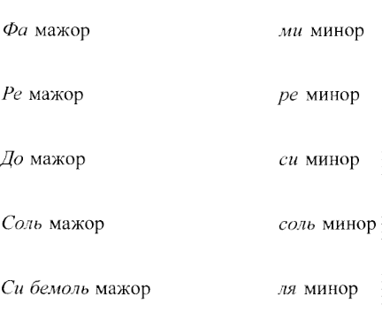

**ЛИСТ ОТВЕТА**

**4 класс**

**Ф.И. участника______________________________**

**Задание 1: В данном размере сделать правильную группировку длительностей и расставить такты.**

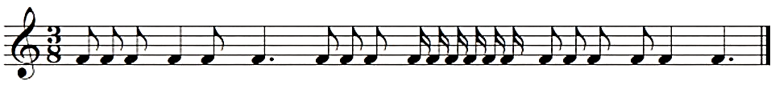



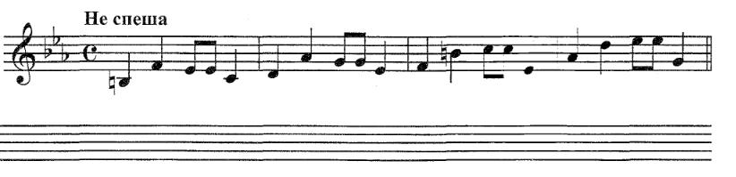**Задание 2: Определи тональность, выпиши тритоны из мелодии и разреши.**

**Задание 3. Построй гамму Ре мажор, в ней Главные трезвучия лада с разрешением:**

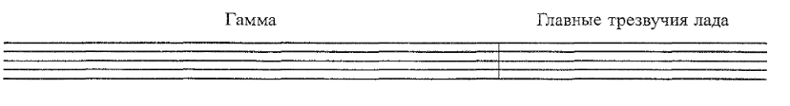

**ЛИСТ ОТВЕТА**

**5 класс**

**Ф.И. участника______________________________**

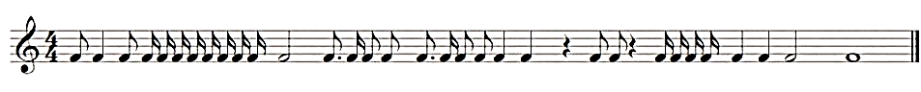**Задание 1: В данном размере сделать правильную группировку длительностей и расставить такты.**

**Задание 2: Определи по знакам мажорные и минорные тональности, подпиши**

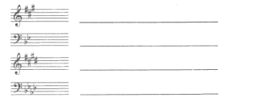

**Задание 3: Построй аккорды от звука вверх.**

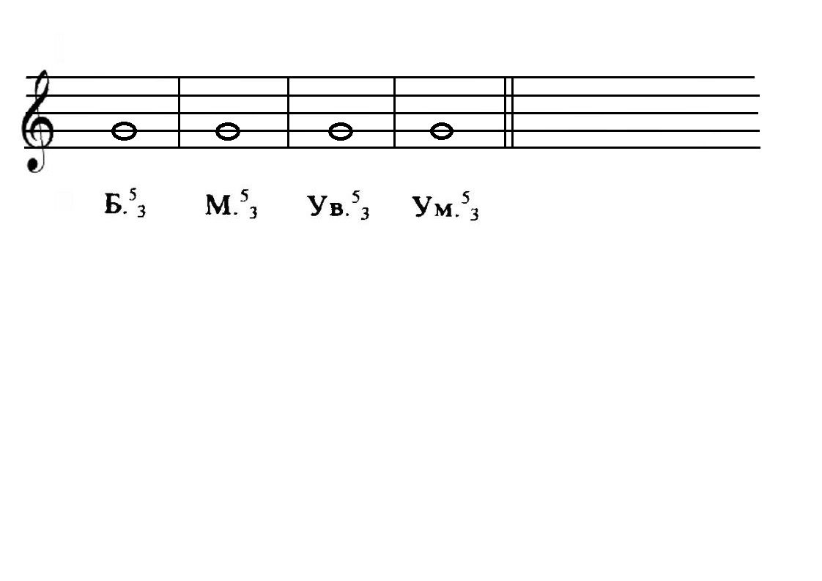

**ЛИСТ ОТВЕТА**

**6 класс**

**Ф.И. участника______________________________**

**Задание 1: В данном размере сделать правильную группировку длительностей и расставить такты.**

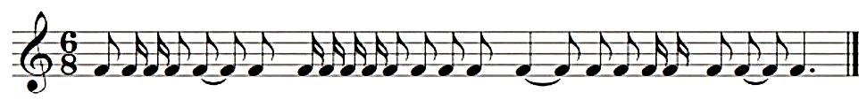



**Задание 2. Впиши буквенное обозначение параллельных тональностей.**

|  |  |  |  |  |  |  |  |
| --- | --- | --- | --- | --- | --- | --- | --- |
| **Dur** | **H** |  | **F** |  | **D** | **Des** |  |
| **moll** |  | **a** |  | **g** |  |  | **fis** |

**Задание 3. Построй аккорды от звука «ре» вверх.**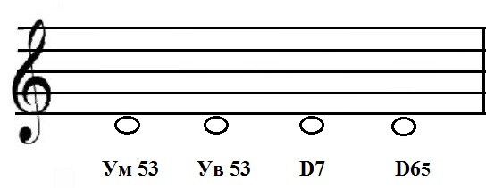

**ЛИСТ ОТВЕТА**

**7 класс**

**Ф.И. участника______________________________**

**Задание 1: В данном размере сделать правильную группировку длительностей и расставить такты.**

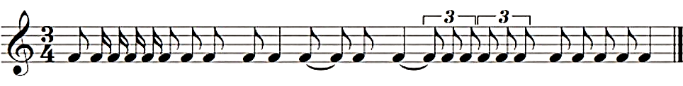



**Задание 2. Построить аккордовую последовательность:**

t6-D43-t53-D6-t53

**f moll**



**Задание 3. Построить от звука «ре» вверх ув.2 и ум.7 и разрешить в возможные тональности.**

**ЛИСТ ОТВЕТА**

**8 класс**

**Ф.И. участника______________________________**

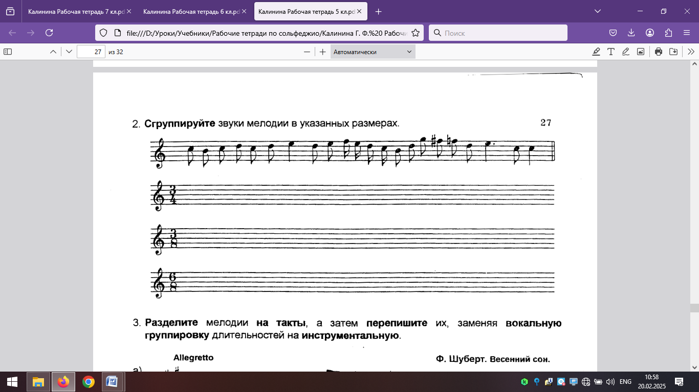**Задание 1: Сгруппировать длительности в указанных размерах:**

**Задание 2. Заполни таблицу**

|  |  |  |  |  |
| --- | --- | --- | --- | --- |
| **Основная тональность** | **Парал. Тон-ть** | **S и парал.** | **D и парал.** | **S-гарм.** |
| **A-dur** |  |  |  |  |

**Задание 3. Превратите кварты в указанные аккорды**

